Муниципальное бюджетное дошкольное образовательное учреждение
«Детский сад «Солнышко»

Опыт работы

Создание единого образовательного пространства в условиях реализации ФГОС через использование инновационных форм работы с семьями обучающихся дошкольной организации

Обобщила воспитатель Иванова Н.М.

Г. Гагарин 2019 год

Актуальность опыта
Семейное воспитание детей дошкольного возраста в сравнении с общественным имеет более долгую историю. Ведь семья изначально стояла у истоков воспитания. Именно в семье закладываются у ребёнка определённые нормы поведения, качества личности, формируются умения и навыки. Совместное проживание, родительская любовь, общие заботы по дому – всё это способствует выполнению семьёй главной задачи – воспитание детей.
Семья сегодня переживает громадные экономические и духовные трудности; отчуждение между родителями и детьми выросло настолько, что стало подлинной национальной проблемой. Педагогическая пассивность родителей, непонимание родителями своей воспитательной функции, нежелание установить единые требования к ребенку в детском саду и семье, игнорирование родителями того факта, что в определении содержания, форм работы детского сада с семьей не дошкольное учреждение, а именно они выступают социальными заказчиками.
Несформированность у родителей «педагогической рефлексии» - неумение самокритично оценить себя как воспитателя, поставить себя на место ребенка, посмотреть на ситуацию его глазами.
Кроме того, понизился авторитет детских учреждений, так как появилось множество организаций дополнительного образования, где, как считают родители, готовят к школе и занимаются лучше, чем в саду. Большая занятость и экономическое неблагополучие взрослых также бывает иногда причиной безучастия и незаинтересованности в жизни детей.
Вот почему главные усилия педагогов и всего педагогического коллектива дошкольных учреждений я считаю должны быть направлено на улучшение семейного микроклимата; формирование положительных взаимоотношений в семье; повышение педагогической культуры родителей путем их активного просвещения; формирование совместными усилиями полноценной личности ребенка, подготовку его к школе.
Необходима разработка и внедрение системы работы для активного включения родителей в жизнь дошкольного учреждения. Все это позволяет рассматривать работу с родителями как важное условие успешной педагогической деятельности дошкольного учреждения на современном этапе модернизации системы образования.
Стремление современного педагога, чтобы и дети, и родители чувствовали себя в ОУ комфортно, а также к тому, чтобы родители были уверены в поддержке своих воспитательных действий. В связи с этим изменяется и позиция дошкольного учреждения в работе с семьей, а именно совершенствование, поиск и внедрение новых инновационных форм и методов сотрудничества ОУ и семьи, с целью создания единого образовательного пространства, удовлетворяющего потребности всех участников образовательного процесса.

Теоретическая часть
- Анализ психолого-педагогической литературы
Издавна ведется спор, что важнее в становлении личности: семья или общественное воспитание. Одни великие педагоги склонялись в пользу семьи, другие отдавали пальму первенства общественным учреждениям. Так, Я.А. Коменский назвал материнской школой ту последовательность и сумму знаний, которые получает ребенок из рук и уст матери. Уроки матери — без перемен в расписании, без выходных и каникул. Чем многообразнее и осмысленнее становится жизнь ребенка, тем шире круг материнских забот. Я.А. Коменскому вторит другой педагог — гуманист И.Г. Песталоцци: семья — подлинный орган воспитания, она учит делом, а живое слово только дополняет и, падая на распаханную жизнью почву, оно производит совершенно иное впечатление.
В противоположность им, социалист-утопист Роберт Оуэн считал семью одним из зол на пути формирования нового человека. Его идея о необходимости исключительно общественного воспитания ребенка с ранних лет активно воплощалась в нашей стране с одновременным низведением семьи до положения «ячейки» с «отсталыми» традициями и обычаями.
После установления в России советской власти дошкольное воспитание стало делом государственной важности. Основная цель — формирование гражданина советского государства. Педагоги начала советского периода (Д.А. Лазуркина, А.В. Луначарский) рассматривали семью не как потенциального или реального союзника, а скорее как мешающий правильному воспитанию детей фактор, который надо подчинить обществу и с которым надо бороться.
Дальнейшее развитие подобного рода идеи получили в трудах А.С. Макаренко: «Семьи бывают хорошие и плохие. Поручиться за то, что семья может воспитывать, как хочет, мы не можем. Мы должны организовать семейное воспитание».
В 40-60-е годы проблема «борьбы» дошкольного учреждения и семьи уже не ставилось так остро, но основная тенденция — стремление подчинить семью влиянию дошкольного учреждения — сохранилась. Глобальной целью по-прежнему являлось воспитание, прежде всего члена общества. Так, например, в Уставе детского сада, утвержденном 15 декабря 1944 года, говорилось: «Детский сад... должен служить примером правильного воспитания детей дошкольного возраста и оказывать помощь родителям в воспитании ребенка в семье», а во Временном положении о дошкольном детском учреждении, утвержденном Постановлением Совета Министров РСФСР 8 марта 1960 года, говорилось: «Дошкольное детское учреждение — ясли — сад — создается в интересах осуществления единой системы коммунистического воспитания детей дошкольного возраста».
Согласно прогнозам академика С. Г. Струмилина (1960), в будущем «каждый советский гражданин, уже выходя из родильного дома, получит направления в детские сады с круглосуточным содержанием или детский дом, затем - в школу-интернат, а из него отправится с путевкой в самостоятельную жизнь...»
Но такого мнения придерживались далеко не все ученые. Например, в 60 - 70-е годы XX в. большое внимание уделялось сочетанию общественного и семейного воспитания. Осуществлялись педагогические исследования, целью которых было научное обоснование путей и средств, обеспечивающих функционирование системы «школа-семья-общественность». В работах И. В. Гребенникова, А. М. Низовой, Г. И. Легенького, Н. П. Харитоновой и других авторов использовались различные понятия: «педагогическое просвещение», «педагогическая пропаганда», «органическое сочетание общественного и семейного воспитания родителей», "взаимодействие семейного и общественного воспитания" и т.п.
В различных лабораториях НИИ АПН СССР рассматривались проблемы развития и воспитания детей раннего и дошкольного возраста, уделялось внимание и изучению вопросов семейного воспитания дошкольников. Исследователи пришли к выводу, что ни один из них не может быть успешно решен детским садом без сотрудничества с семьей (Е. П. Арнаутова и В. М. Иванова) Как система пропаганды педагогических знаний, в 70-80-е годы существовал педагогический всеобуч для родителей, целью которого было повышение педагогической культуры родителей.
В 70-е годы под руководством Т. А. Марковой - заместителя директора по научной работе НИИ дошкольного воспитания АПН СССР - организуется лаборатория семейного воспитания. Д. Д. Бакиевой, С. М. Гарбей, Д. О. Дзинтере, Л. В. Загик, М. И. Иззатовой и др. были сделаны попытки определить содержание педагогических знаний и умений, необходимых родителям для успешного решения ряда задач нравственного воспитания. Исследуя проблему педагогического всеобуча, О. Л. Зверева выявила, что он проводился далеко не во всех детских садах из-за недостаточной подготовленности педагогов к работе с родителями. Практическими работниками использовались разнообразные ее формы: групповые и общие родительские собрания, оформление стендов для родителей, папок-передвижек и т.д. Воспитатели отмечали тот факт, что родителям хочется получить, прежде всего, конкретные знания именно о своем ребенке.
Педагоги часто сетуют на то, что сейчас родителей ничем не удивишь. Но как показывают проведенные исследования О. Л. Зверевой, а позже эти данные были подтверждены Е. П. Арнаутовой, В. П. Дубровой, В. М. Ивановой, отношение родителей к мероприятиям зависит прежде всего от постановки воспитательно-образовательной работы в детском саду, от инициативы администрации, от ее причастности к решению вопросов педагогического просвещения родителей.
Идеи взаимодействия семейного и общественного воспитания развивались в работах В. А. Сухомлинского, в частности, он писал: «В дошкольные годы ребенок почти полностью идентифицирует себя с семьей, открывая и утверждая себя и других людей преимущественно через суждения, оценку и поступки родителей». Поэтому, подчеркивал он, задачи воспитания могут быть успешно решены в том случае, если школа поддерживает связь с семьей, если между воспитателями и родителями установились отношения доверия и сотрудничества.
Более глубокие изменения во взаимодействии семьи и дошкольного учреждения произошли в 90-е годы. Это было связано с реформой образования, которая отразилась и на системе дошкольного воспитания. Изменение государственной политики в области образования повлекло за собой признание положительной роли семьи в воспитании детей и необходимости взаимодействия с ней. Так, в Законе РФ «Об образовании» говорится, что «государственная политика в области дошкольного воспитания основывается на следующих принципах:
- гуманистический характер образования,
- приоритет общечеловеческих ценностей, жизни и здоровья человека, свободного развития личности,
- воспитание гражданственности, трудолюбия, уважения к правам и свободам человека, любви к окружающей природе, Родине, семье».
В этом Законе, в отличие от документов предыдущих лет, уважение к семье признается одним из принципов образования, т. е. семья из средства педагогического воздействия на ребенка превращается в его цель.
В 90-х годах, в соответствии с «Концепцией дошкольного воспитания» (1989) начали разрабатываться новые подходы к сотрудничеству с родителями, которые базируются на взаимосвязи двух систем - детского сада и семьи, сообществе семьи и детского сада (Л. М. Кларина). Сущность данного подхода состоит в объединении усилий дошкольных учреждений и семьи для развития личности как детей, так и взрослых с учетом интересов и особенностей каждого члена сообщества, его прав и обязанностей. Л. М. Клариной разработан целый комплекс становления и развития содержательных и организационных направлений сообщества детского сада и семьи (дети, родители, профессионалы), например, создание в детском саду методического кабинета, оснащенного психолого-педагогической литературой для родителей, совместное обсуждение с ними прочитанного с целью возможного использования приобретенных таким образом знаний в условиях детского сада, открытие на этой основе дискуссионного клуба профессионалов и родителей, библиотеки детской литературы, которая может быть использована как в детском саду, так и в семье, организация спортивной секции для детей и родителей, разнообразных клубов по интересам и др.
Итак, можно сделать вывод: педагогика начала советского периода признавала роль семьи в воспитании дошкольников, но это вело не к признанию необходимости сотрудничества дошкольного учреждения с семьей, а скорее к взглядам на семью, как на такой социальный институт, который противостоит обществу в целом и дошкольному учреждению в частности. В те годы отмечалось также, что семью надо изучать, но изучать не как потенциального или реального союзника, а скорее как некий мешающий правильному воспитанию детей фактор, который желательно подчинить обществу и с влиянием которого нужно бороться.
В 40-60-е годы, проблема «борьбы» дошкольного учреждения и семьи уже не ставилась так остро, но глобальной целью по-прежнему являлось воспитание, прежде всего члена общества, поэтому более правильным считалось общественное воспитание, а не семейное. Отсюда следовал вывод: семья должна играть подчиненную роль по отношению к дошкольному учреждению.
В 60 - 70-е годы XX в. большое внимание начало уделяться сочетанию общественного и семейного воспитания.
Исследования 70 - 80-х годов прошедшего столетия конкретизировали содержание, формы и методы педагогического просвещения родителей и позволили выработать ценные рекомендации для педагогов.
В 90-х годах большое внимание начинает уделяться взаимодействию детского сада и семьи. Практические работники ищут новые, нетрадиционные формы сотрудничества с родителями.

- Современные подходы к организации взаимодействия с семьей
Дошкольная организация стоит перед выбором
Современные подходы к развитию взаимодействия ДОУ и семьи, педагогов и родителей

Формально - административный подход | Педагоги и руководство ДОУ не заинтересованы в привлечении родителей к сотрудничеству, общение происходит в рамках родительских собраний, консультаций и бесед
Разрешительно – разделительный подход | Наблюдается ограничивающее взаимодействие детского сада и семьи, может наблюдаться частичное допущение семьи к участию в делах ДОУ
Просвещенческий подход | Ориентирован на передачу родителям просвещенческих методик организации совместной деятельности с детьми.  Родительские собрания проходят более разнообразно
Партнерский подход | Более сложный многообразный способ организации совместной деятельности родителей и педагогов. Создает условия для полноценного сотрудничества ДОУ и семьи

ФГОС стимулирует сделать выбор в сторону новой модели развития отношений между детским садом и семьей – открытой модели партнерского, конструктивного взаимодействия. Проблема выбора не проста. Одни подходы привычны, ясны, другие требуют усилий, обновления педагогического мышления.
В настоящее время идет перестройка системы дошкольного воспитания, и в центре этой перестройки стоят гуманизация и деидеологизация педагогического процесса. Целью его отныне признается не воспитание члена общества, а свободное развитие личности, а целью работы с семьёй является создание единого образовательного пространства на основе Федеральных государственных образовательных стандартов.
С появлением образовательных стандартов дошкольного образования меняются представления о работе детского сада с родителями, меняется и сама работа с семьей.
ФГОС стимулирует сделать выбор в сторону новой модели развития отношений между детским садом и семьей – открытой модели партнерского, конструктивного взаимодействия.
На современном этапе развития общества работа с родителями приобретает особое значение и становится актуальной проблемой. Признание приоритета семейного воспитания требует иных отношений семьи и дошкольного учреждения. Прежде всего, их новизна определяется понятием “взаимодействие”, которое представляет собой способ организации совместной деятельности, основанной на принципах демократизма, единонаправленности и диалога.
Технология взаимодействия с родителями воспитанников – это организационно - методический инструментарий, совокупность инновационных форм, методов, способов и приёмов вовлечения семьи в воспитательно-образовательный процесс (директор ФГАУ «ФИРО» А.Г. Асмолов)
Федеральные стандарты повышают ответственность родителей за воспитание детей, так как именно семья непосредственно заинтересована в повышении качества образования и развития своих детей. (ФГОС ДО ч. I п. 1.6 п. п. 9)
Семья и детский сад, как первичные социальные воспитательные институты, обеспечивают полноту и целостность социально-педагогической и культурно-образовательной среды для развития, жизни и самореализации ребенка.
Характерной тенденцией современного периода в развитии отечественного образования является стремление образовательных учреждений к открытости, которая предполагает и участие общества в жизни ДОУ. (ФГОС ДО ч. III п. 3.1 п. п. 5, 6)
Немаловажную роль в процессе становления открытости играют родители, которые являются основными социальными заказчиками ДОУ. Взаимодействие педагогов с ними просто невозможно без учета интересов и запросов семьи.
Внедрение и апробация инновационных форм работы с семьями воспитанников призваны обеспечить эффективное взаимодействие, сотрудничество с семьей, формирование системы социально-психолого-педагогической и духовно-нравственной поддержки семьи, через:
- установление партнерских отношений с семьями воспитанников, объединение усилий для развития и воспитания детей, создание атмосферы общности интересов;
- активизацию и обогащение воспитательных умений родителей, поддержание их уверенности в собственных педагогических возможностях.
Инновации в образовании - это внедренное нововведение, обеспечивающее качественный рост эффективности.
Решить проблему инновационно – значит изменить систему, привести ее в соответствие с желаемой моделью. Если изменения имеют качественный характер, то в результате решения проблемы происходит развитие системы.
Инновационная составляющая работы дошкольного учреждения связана с целостной поддержкой воспитательного потенциала семей на всех стадиях ее формирования и жизнедеятельности.

Только совокупность этих составляющих дает право говорить об инновационности форм работы с родителями.
Результатами инновационной деятельности является рост профессиональной компетентности педагога и повышение качества образования дошкольников. На сегодняшний день взаимодействие дошкольного учреждения с семьей требует инновационного подхода.
Поэтому, главной целью в моей работе с родителями стало: вовлечение родителей в образовательное единое пространство «Детский сад - семья» через использование инновационных форм взаимодействия.

Практическая часть
- Цели и задачи.
Цель.
Вовлечение родителей в образовательное единое пространство «Детский сад - семья» через использование инновационных форм взаимодействия.
Задачи
- создание условий для благоприятного климата взаимодействия с родителями;
- обеспечение информационно-просветительской поддержки выбора родителями направлений в развитии и воспитании посредством выработки компетентной педагогической позиции по отношению к собственному ребенку, активизация и обогащение воспитательных и образовательных умений родителей;
- реализация единого подхода к воспитанию и обучению детей в семье и детском саду на основе Федеральных государственных требований.

- Принципы инновационного подхода.

Инновационный подход в работе с родителями затрагивает различные направления деятельности педагогов дошкольного учреждения и имеет ряд принципов.

1. Доброжелательный стиль общения педагогов с родителями.
Позитивный настрой на общение является прочным фундаментом, на котором строится вся работа педагогов группы с родителями. В общении воспитателя с родителями неуместны категоричность, требовательный тон. Педагог общается с родителями ежедневно, и именно от него зависит, каким будет отношение семьи к детскому саду в целом.

2. Индивидуальный подход.
Воспитатель, общаясь с родителями, должен чувствовать ситуацию, настроение родителей. Здесь важно умение воспитателя успокоить родителя, посочувствовать и вместе подумать, как помочь ребенку в трудной ситуации.

3. Сотрудничество, а не наставничество.
Современные родители в большинстве своем люди грамотные, осведомленные и, конечно, хорошо знающие, как им надо воспитывать своих детей. Поэтому позиция наставления сегодня вряд ли принесет положительные результаты. Гораздо эффективнее будут создание атмосферы взаимопомощи и поддержки семьи, демонстрация искреннего желания помочь.

4. Хорошая подготовка
Любое, даже самое небольшое мероприятие по работе с родителями необходимо готовить. Родители должны видеть профессиональное мастерство педагогов.

5. Динамичность.
Детский сад сегодня должен быстро реагировать на изменения социального состава родителей, их образовательные потребности и воспитательные запросы. В зависимости от этого должны меняться формы и направления работы детского сада с семьей.

6. Открытости.
Деятельность детского сада через различные источники информации доступна родительской общественности. Педагог должен быть нацелен на открытое диалогическое общение с родителями, объективно реагировать на инициативу родителей, готов к партнерскому взаимодействию.

7. Стимулирования и поддержки семьи.
В стенах детского сада родители имеют возможность получить практическую и информационную поддержку своим педагогическим начинаниям.

8. Обратной связи.
Родители имеют возможность высказать свое мнение о работе дошкольного учреждения, их пожелания и предложения будут услышаны и приняты к сведению.

3. Условия организации инновационного взаимодействия с семьей
- учет своеобразия условий жизни каждой семьи, возраста родителей, уровня подготовленности в вопросах воспитания;
- взаимное доверие во взаимоотношениях между педагогом и родителями;
- соблюдение такта, чуткости, отзывчивости по отношению к родителям;
- сочетание индивидуальных и групповых форм взаимодействия;
- взаимосвязь разных форм работы с родителями;
- одновременное влияние на родителей и детей;
- обеспечение в работе с родителями определенной последовательности, системы.
- использование различной дидактической литературы и наглядной информации.
4. Формы взаимодействия с родителями:
Формы | Содержание
Информационно – аналитические | анкетирование, тестирование, интервьюирование, почта доверия, вопросы – ответы
Наглядно – информационные | стенды, альбомы, папки-передвижки, фото – выставки, библиотека - передвижка, дни открытых дверей, групповой интернет сайт
Познавательные | родительские собрания, консультирование, беседы, дискуссии, семинары – практикумы, круглые столы, родительские гостиные, родительские конференции, совместное создание развивающей среды
Досуговые | открытые просмотры детской деятельности, семейные праздники и развлечения, дни здоровья, экскурсии, экологические субботники, выставки, творческие конкурсы, выпуск семейных газет и журналов, совместные проекты, выставка семейных коллекций

Многообразие форм взаимодействия детского сада и семьи представлено в Таблице 1
Таблица 1
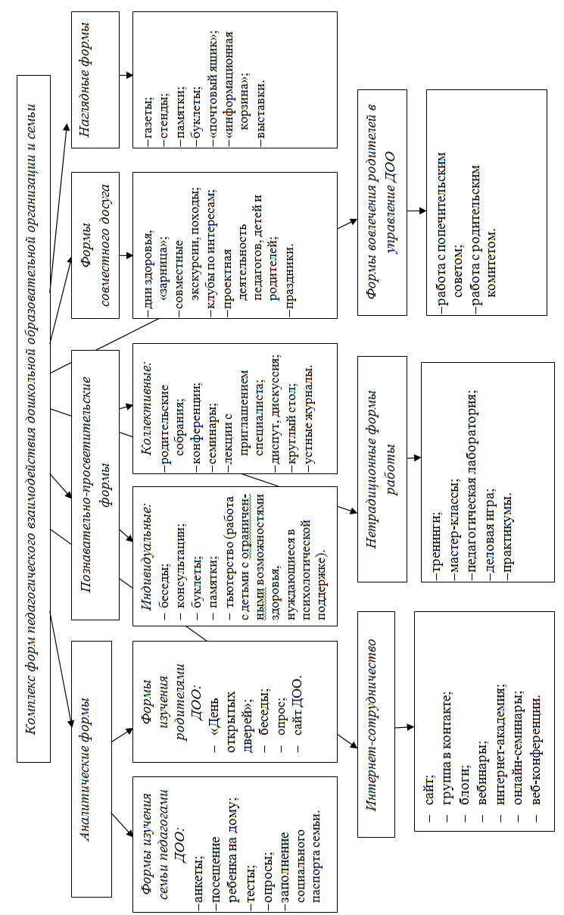
5. Наиболее интересные формы взаимодействия в моей практике.
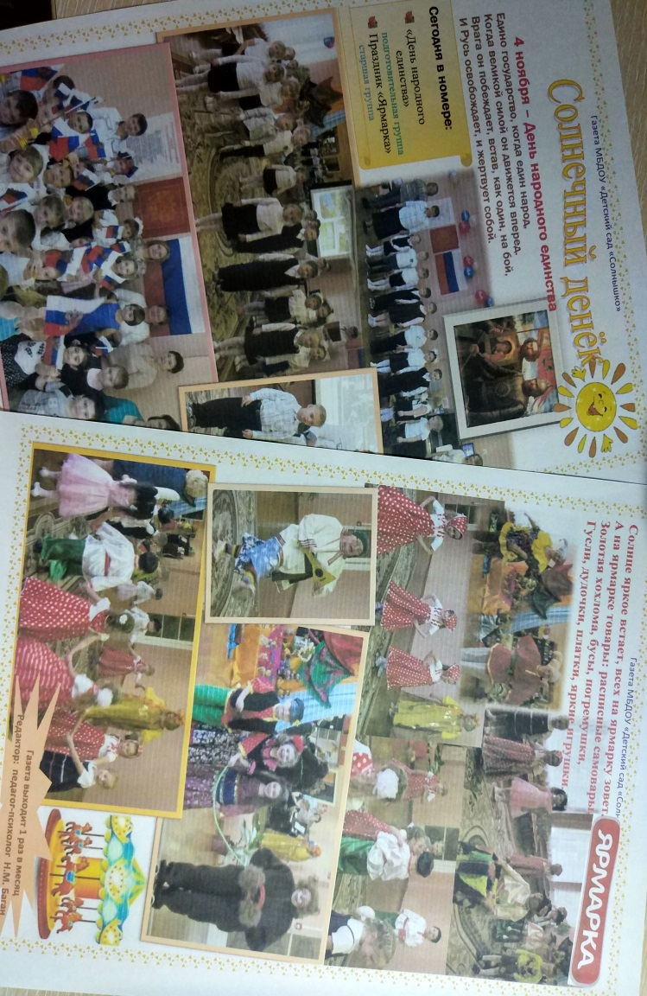
1. Одной из наиболее интересных форм взаимодействия с семьями обучающихся можно считать выпуск внутрисадовой или внутригрупповой газеты. Эта форма работы позволяет информировать большую часть родительской общественности об изменениях и новшествах законодательных и нормативных актах, регулирующих работу дошкольной организации, событиях, праздниках и буднях детского сада. Родители с интересом рассматривают и читают газету. А для меня важно, что после знакомства с газетой у родителей появляются вопросы, пожелания, предложения или хотя бы просьбы скинуть им фотографии ребенка, попавшие на страницы газеты. А это всё – повод для нового общения, для построения продуктивного диалога.

2. «Гость группы» - интересная инновационная форма взаимодействия между детским садом и семьей. Родители необычных профессий или имеющих незаурядное хобби приходят в группу детей, чтобы рассказать детям о своих увлечениях, возможно, это сопровождается демонстрацией орудий труда или проведением мастер - класса для ребят. Наиболее запоминающимися встречами, прошедшими в нашей группе можно назвать «Мужская работа» и «Жаворонки».
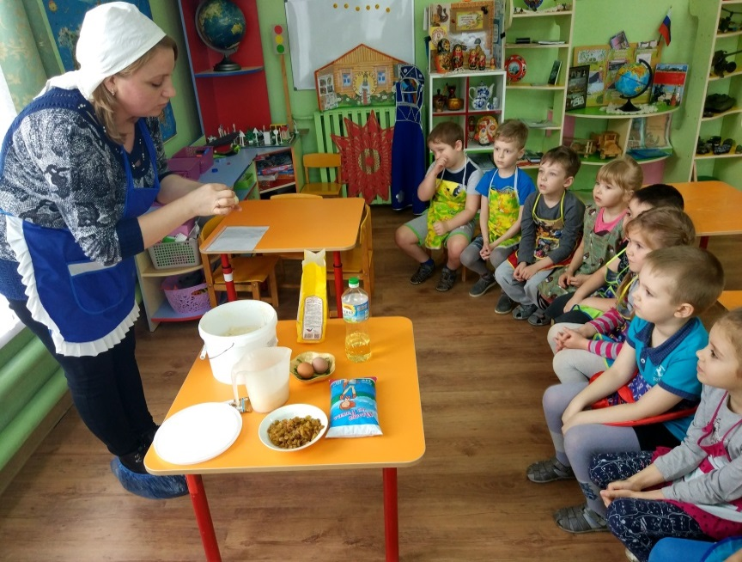
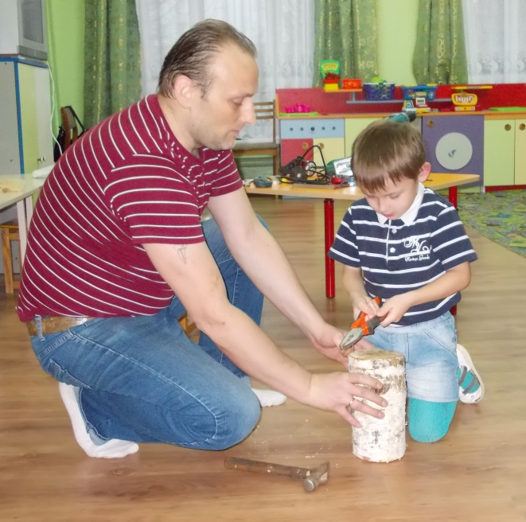

3. Для метода проектов характерна групповая деятельность. Поэтому именно с помощью него можно эффективно вовлечь родителей в совместную с детьми и педагогами работу.
Таким образом, метод проектов становится способом организации педагогического процесса, основанного на взаимном сотрудничестве всех участников этого процесса между собой и окружающей средой, в ходе реализации проекта. Хотелось бы отметить, что осуществление метода проектов в образовательной работе ДОО помогает достигнуть значительных успехов в деле налаживания взаимопонимания и сотрудничества с родителями. Здесь очень важна искренняя заинтересованность педагогического коллектива, творческий потенциал каждого педагога. Огромную роль в успешности каждого задуманного проекта играют умение взрослых понять, что интересно детям, искусство увлечь родителей интересами их детей.

4. Неоценимую помощь и поддержку оказывают взаимодействие с семьей в сфере организации развивающей предметно-пространственной среды группы, в частности в создании мини-музеев. Я использую музейную педагогику и как часть проектной деятельности и как самостоятельную инновационную образовательную технологию. И дети, и родители с интересом откликаются на идею создания в группе мини-музеев, приносят различные экспонаты, наблюдают за процессом расширения музейной экспозиции, участвуют в совместных походах, экскурсиях. Наградой за их вклад являются горящие искрами поиска глаза детей.
Один из наших мини-музеев по нравственно-патриотическому воспитанию «История и современность»
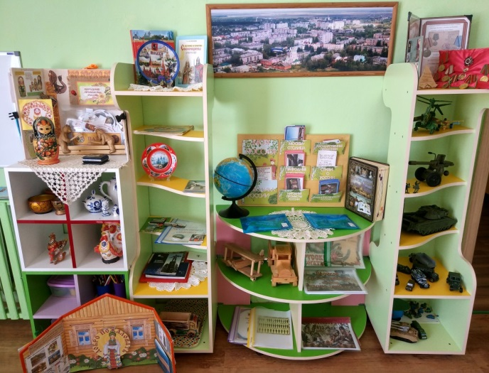
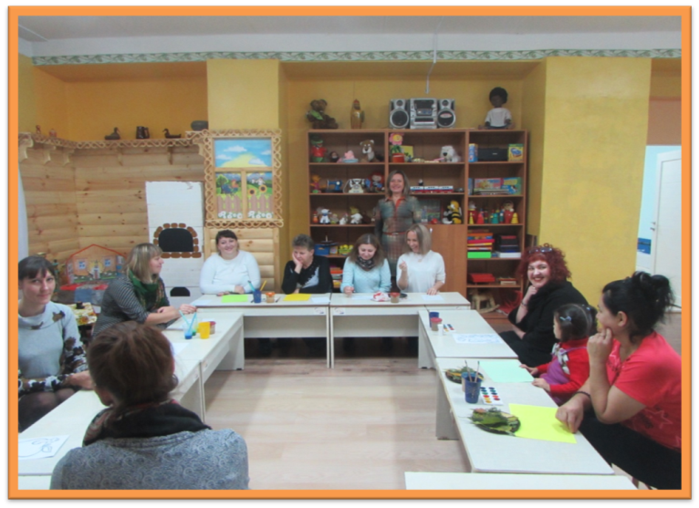

5. Родительские собрания я стараюсь организовать с использованием нетрадиционных форм. Это семинары-практикумы и родительские гостиные, деловые игры и мастер-классы, дискуссии, встречи с интересными людьми и другие. На положительном эмоциональном подъёме прошло родительское собрание – мастер-класс «Нетрадиционные методы рисования» Работы родителей.
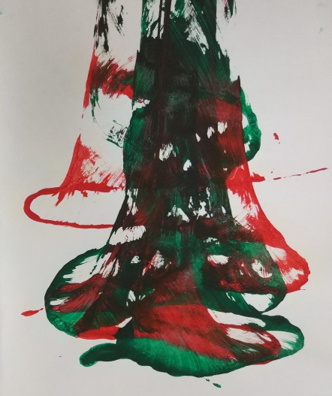
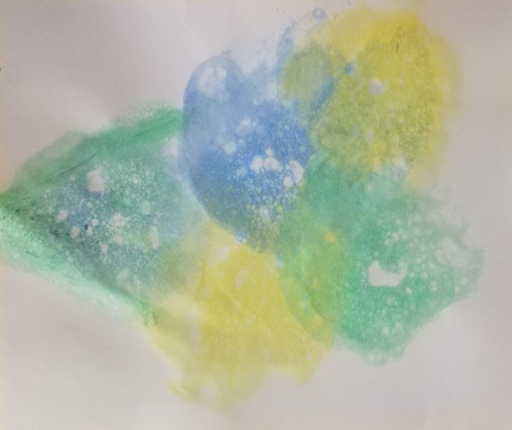
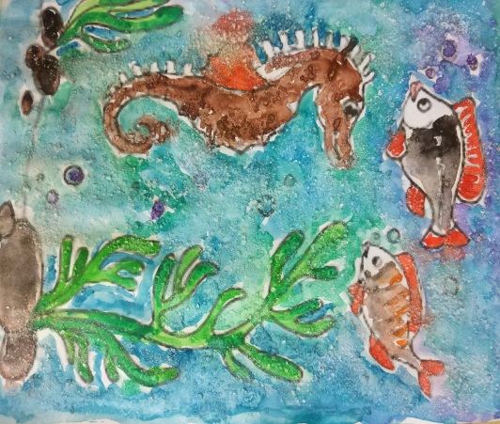

6. В нашей группе стала традиционной такая инновационная форма работы как акция.
Тематические акции – это одна из интерактивных форм работы с родителями. Акции направлены на сотрудничество семьи в решении проблем образования и воспитания детей, повышения роли и ответственности родителей в деле гражданского образования и воспитания ребёнка. Данные акции могут быть как общесадовскими, так и групповыми. Основными целями проводимых акций являются: формирование системы педагогического взаимодействия ДОУ и семьи в интересах развития личности ребенка, разработка технологии реализации этого взаимодействия по различным направлениям.
В результате проведения акций создаётся благоприятная среда для повышения количества контактов родителей с педагогами, формируются положительные отношения родителей к учреждению, вырастает потребность в организации семейного досуга. В ходе реализации тематических акций решаются следующие задачи семейного воспитания: физическое развитие ребёнка, трудовое и патриотическое воспитание, формирование экологической культуры, подготовка к семейной жизни и другие.
Тематические акции, как интерактивная форма по взаимодействию с родителями, способствуют расширению представлений у детей и родителей по различным образовательным областям программы, в частности, они, могут быть направлены, на формирование ценностных отношений к родному городу, к его истории, основным достопримечательностям, способствовать повышению уровня знаний у дошкольников о родном крае, активизировать сотрудничество детского сада и семьи в решении актуальных вопросов патриотического воспитания.
Большая подготовительная работа воспитателей к проведению таких акций способствует повышению их профессионального мастерства, расширению имеющихся представлений о работе с детьми и родителями. Вовлечение в сотрудничество разных специалистов ДОУ благоприятно сказывается на взаимодействии всех участников педагогического процесса.
В результате проведения акций создается благоприятная среда для повышения количества контактов родителей с педагогами, сформировываются положительные отношения родителей к учреждению, вырастает потребность в организации семейного досуга.
В рамках акций для достижения поставленных целей часто используются буклеты.
Проводились социальные акции «Птичья столовая», «Не жгите траву», «Сохраним первоцветы»; правовая акция ко дню защиты детей «Права ребенка». Много отзывов получили духовно-нравственные акции «Доброе дело», «Золотое сердце». Целью последней стало привлечение внимания общественности ко Дню дошкольного работника. Родители с детьми и педагогами изготовили своими руками красочные сердечки из различных материалов, выучили стихи и 27 сентября в День дошкольного работника поздравили всех работников детского сада с их профессиональным праздником.

7. Одной из форм взаимодействия, используемых мною, является создание родителями совместно с детьми портфолио ребенка. Этот метод объединяет усилия всех участников образовательного процесса. Нормализует самооценку ребенка, позволяет родителям и детям больше времени проводить вместе, стремиться к новым достижениям. Портфолио хранятся в группе, дети имеют возможность в течение дня пользоваться ими, видеть фотографии своих родных, делиться друг с другом своими впечатлениями, достижениями…

8. Постепенно в нашу жизнь входят современные формы взаимодействия, такие как: сайт ДОУ. Я стараюсь ежемесячно размещать на нем различные материалы для родителей о жизни нашей группы. На родительских собраниях большим интересом родителей пользуются презентации и видеоролики о событиях в детском саду. На стендах прочно обосновались фотоколлажи, выпуски совместных стенгазет «Копилка добрых дел», «Мой папа», «Любимое блюдо моей семьи» и др.

9. Совместные театрализации и праздники, в которых родители участвуют вместе с детьми, не только создают прекрасное настроение всем участникам, но и повышают авторитет родителей в глазах детей.
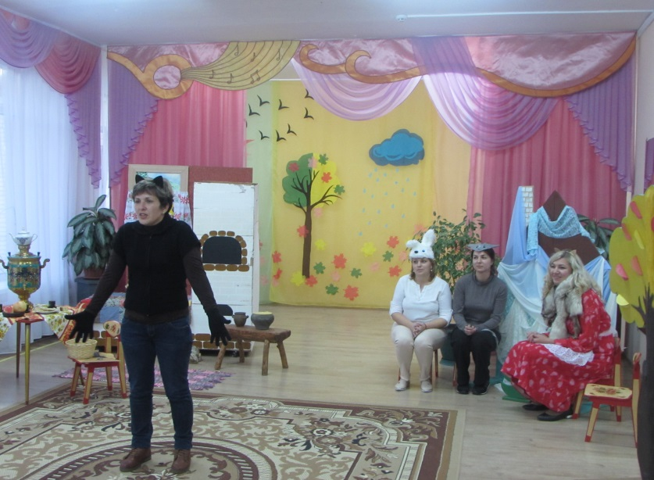
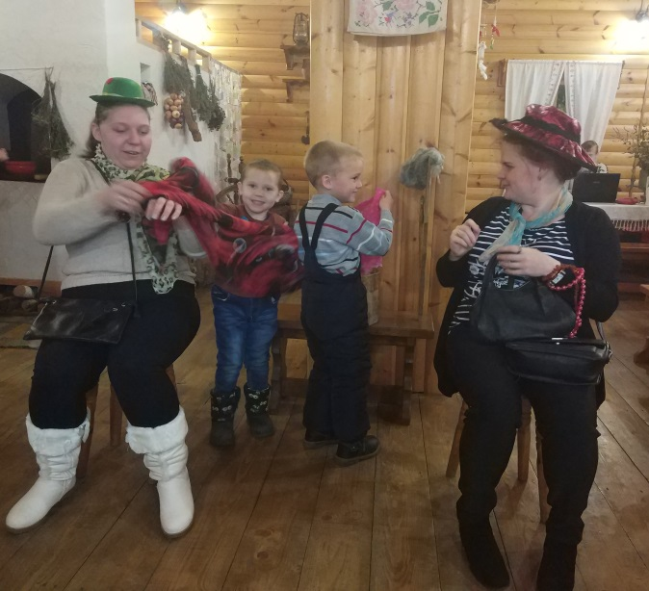

«День Матери» в интерактивном музее Праздник «Покров»
«Чайная изба» сценка - сказка «Шарф - покров»

10. На Дни добрых дел порой приходят целыми семьями. Цель таких мероприятий: взаимодействие ДОУ с родителями по созданию благоприятных условий, комфортной, разнообразной, содержательно – насыщенной, доступной и безопасной развивающей предметно – пространственной среды (ФГОС ДО ч. III п. 3.3 п. п. 1, 6).

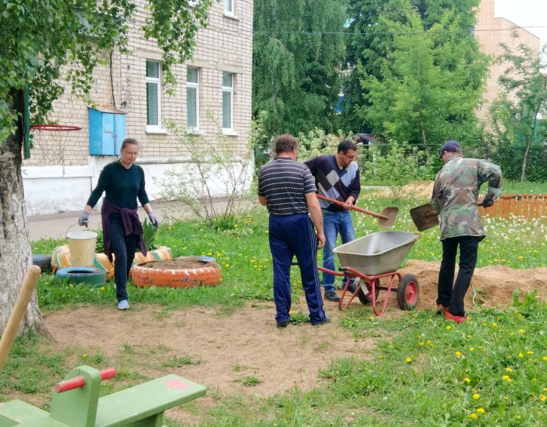
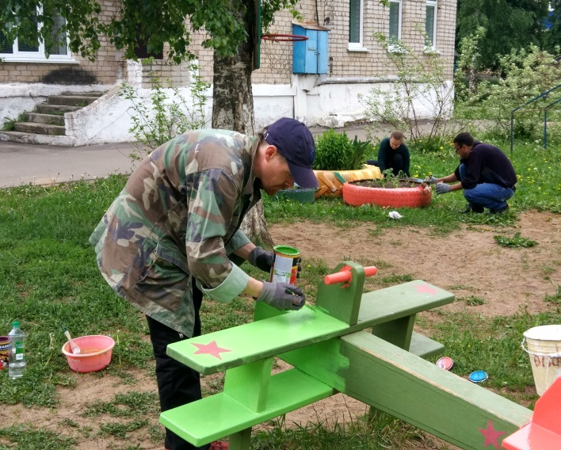

Об эффективности проводимой работы с родителями свидетельствуют:
• проявление у родителей интереса к содержанию образовательного процесса с детьми;
• возникновение дискуссий, диспутов по их инициативе;
• ответы на вопросы родителей ими самими; приведение примеров из собственного опыта;
• увеличение количества вопросов к педагогу, касающихся личности ребенка, его внутреннего мира;
• стремление взрослых к индивидуальным контактам с воспитателем;
• размышление родителей о правильности использования тех или иных методов воспитания;
• повышение их активности при анализе педагогических ситуаций, решение задач и обсуждение дискуссионных вопросов;
• активность взрослых в жизни детского сада и группы.
Использование разнообразных форм работы с семьёй позволило пробудить чувство расположения и доверия родителей к детскому саду.
Подводя итоги, можно сказать, что организованное взаимодействие дошкольного учреждения и родителей позволяет заметно поддержать становление личности ребёнка, повысить уровень культуры педагогов и семей, а в целом, укрепить сотрудничество семьи и детского сада, совместно двигаться по пути создания единого образовательного пространства.
Результаты проводимой работы оценивались с помощью социологического опроса (анкетирование) Анохина Е.В.
Результаты стартовой и итоговой диагностики:
Стартовая диагностика Итоговая диагностика
- Информированность родителей в образовательном процессе
В-12%, С-32%, Н-56% В- 58%, С-32%, Н-10%
- Уровень психолого-педагогической компетенции родителей
В-12%, С-32%, Н-56% В-50%, С-34%, Н-16%
- Удовлетворенность родителей взаимоотношениями участников образовательного процесса
В-48%, С-36%, Н-16% В- 68%, С-32%, Н-0%
- Активность участия родителей в образовательном процессе
В-8%, С-32%, Н-60% В- 44%, С-34%, Н-22%

Я не останавливаюсь на достигнутом, продолжаю искать новые пути сотрудничества с родителями.

Литература
Антипина, Г. А. Новые формы работы с родителями в современном ДОУ / Г. А. Антипова // Воспитатель ДОУ. - 2011. - №12. – С.88 – 94.
Арнаутова, Е.П. Планируем работу с семьёй. / Е. П. Арнаутова. // Управление ДОУ. - 2006.- №4. – С. 66 – 70
Борисова, Н. П. Детский сад и родители. Поиск активных форм взаимодействия/ Борисова Н. П., Занкевич С. Ю. // Дет. сад. управление. – 2007. - № 2. – С. 5-6
Глебова, С.В. Детский сад – семья: аспекты взаимодействия / С. В. Глебова, Воронеж, «Учитель», 2008. – 111с.
Давыдова, О.И. Компетентностный подход в работе дошкольного образовательного учреждения с родителями / О.И.Давыдова. – СПб.: ООО «ИЗДАТЕЛЬСТВО ДЕТСТВО ПРЕСС», 2013. – 128с.
Евдокимова, Н.В. Детский сад и семья: методика работы с родителями. / Н. В. Евдокимова. – М.: Мозаика – Синтез, 2007. – 144с.
Елисеева, Т.П. Детский сад и семья: современные формы взаимодействия / Т. П. Елисеева. – Мн.: Лексис, 2007. – 68с.
Осипова, Л.Е. Работа детского сада с семьёй / Л.Е.Осипова. – Изд. центр «Скрипторий», 2011 . – 72с.
Тонкова, Ю.М. Современные формы взаимодействия ДОУ и семьи. / Ю. М. Тонкова // Проблемы и перспективы развития образования: материалы межд. заоч. конфер. - Пермь: Меркурий, 2012. – С. 71 – 74.
Хаснутдинова, С.Р. Поиск активных форм взаимодействия детского сада с родителями. / С. Р. Хаснутдинова // Воспитатель ДОУ. - 2011. -№11. – С. 82 – 97.

